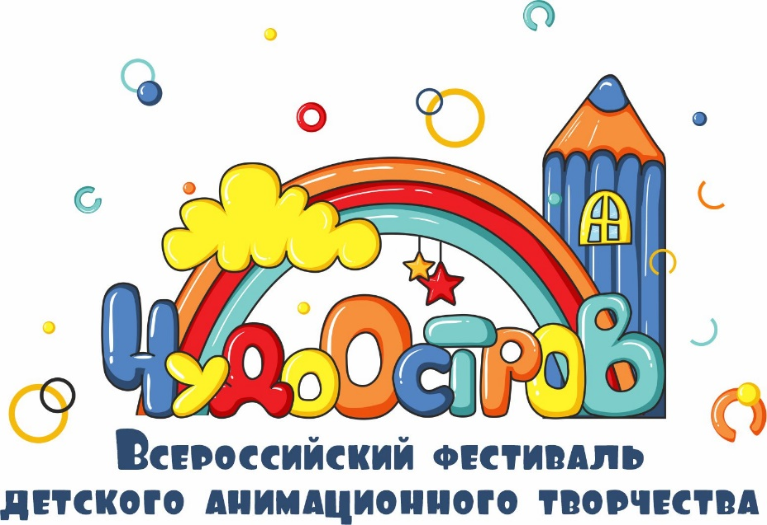

ЗАЯВКА
на участие во
Всероссийском фестивале детского анимационного творчества
«ЧУДО-ОСТРОВ» -2023

Название студии: | Место для ввода текста  (полное название студии или учебного заведения.  если участвуете в частном порядке, указываете «домашняя анимационная студия»)
Где расположена студия: | Место для ввода текста  (страна, город, поселок и т.п.)
Название работы: | Место для ввода текста.
Над фильмом работали: | Место для ввода текста  (Фамилия, имя, возраст каждого участника):
Номинация: | Место для ввода текста.  («Мультфильм на свободную тему», «Год педагога и наставника», «Я люблю свою планету», «Мультфильмы, созданные в рамках проектов «Анимация в твоем смартфоне» и «Наши герои»)
Ссылка на работу (интернет-платформа, где сохраняется фильм): | Место для ввода текста  (указывается в том случае, если работа не прикреплена к письму)
Дата создания: | Место для ввода текста.
Хронометраж: | Место для ввода текста.
Дополнительная информация о фильме: | (данный пункт не обязателен к заполнению)
Это первый опыт создания ребенком/детьми фильма: | Место для ввода текста  (да / нет)
На что был снят фильм: | Место для ввода текста  телефон / фотоаппарат / зеркальный фотоаппарат
Руководитель проекта: | Место для ввода текста.  (фамилия, имя, отчество, контактный телефон, мейл)

Подписывая данную заявку, Вы подтверждаете:
- подлинность вышеизложенной информации, свое согласие со всеми пунктами Положения о Конкурсе и разрешение на размещение конкурсных работ на указанных в Положении сайтах.
- Согласие на обработку своих персональных данных.

__________ ___________________
(дата заполнения) (ФИО заполнявшего)

